“心中有法”主题之认识法律学习任务单

|  |  |
| --- | --- |
| 学习主题 | 认识法律 |
| 学习目标 | 1.知道法律是由国家制定或认可，由国家强制力保证实施的一种特殊行为规范。理解法治是人们的共同生活方式，也是国家治理现代化的重要标志。  2.公民在法律面前一律平等。了解法律的作用 |
| 学习内容 | 法律的含义、本质、特征、基本原则、作用、法律与道德法治的内涵、作用及要求、全面依法治国；法治与民主 |
| 学习资源及呈现方式 | PPT、任务单、拓展资源、课后作业 |

一、根据关键词整理“心中有法”主题知识结构

**违法 法律 犯罪 学法尊法守法用法、未成年人保护**

二、自主预习——“认识法律”重点知识提炼

1.法律的作用

2.法律的特征

3.法律的含义

三、随堂演练

1.十三届全国人大二次会议于2019年3月5日至15日在京召开;全国政协十三届二次会议于2019年3月3日至13日在北京召开。3月15日上午，十三届全国人大二次会议表决通过了《中华人民共和国外商投资法》。这表明我国法律 （ ） A.由国家制定或认可B.由国家强制力保证实施C.对全体社会成员具有普遍约束力D.以促进经济发展为宗旨

2. 某校宣传小组梳理了今年“两会”的部分热门涉法议案提案。

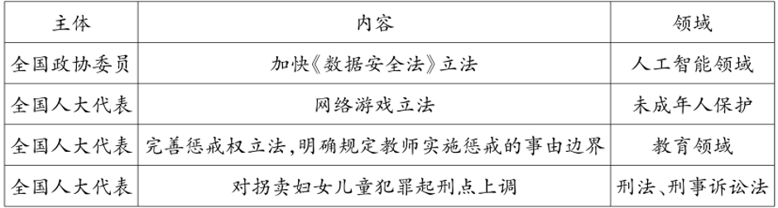

对此，你能提取到的有效信息为（ ）

①生活与法律息息相关，法律是社会生活的唯一准则

②法律服务于人们当下的生活，指导人们未来的生活

③我国坚持全面依法治国的基本方略

④法律保护未成人的权益，青少年就可以高枕无忧了

A.①② B.③④ C.②③ D.①④

3.某法庭受理了一起子女赡养纠纷案。已经70多岁的王某，现独居生活，年老体弱也没有经济来源，但3名子女却不尽赡养义务，于是王某将3名子女起诉到法院。最终，法院依据老年人权益保障法等相关规定，依法判定3名子女给付赡养费并对王某进行轮流赡养。这一案例说明（ ）

①法律的实施以强大的国家力量作后盾，具有强制力

②生活中的矛盾和纠纷不能依靠道德、亲情进行协调

③法律规范着全体社会成员的行为，保护人们的生活

④法律为我们的行为提供了准绳、指引、教育人向善

A.①②③ B.①③④ C.②③④ D.①②④

4.“徒法不足以自行。如果德治不举，人心不稳，法治就会千疮百孔；而法治松弛，惩恶不力，德治也会破堤而溃。”这段话告诉我们 （ ） ①以德治国比依法治国更重要②法治和德治相辅相成、相得益彰③既重视法律的教化作用又重视道德的规范作用④以法治承载道德理念，以道德滋养法治精神A．①③ B．①② C．②④ D．③④

5.坚持厉行法治，要推进科学立法、严格执法、公正司法、全民守法，下列判断正确的是（ ）

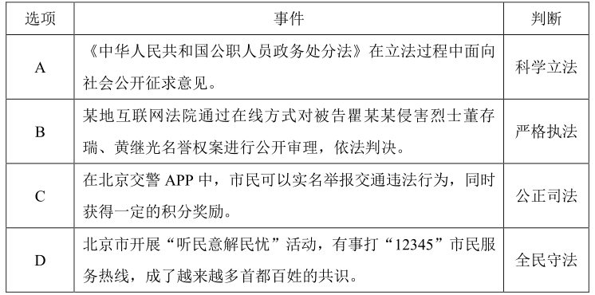

6.各地居委会通过民生议事会、网络社区、居民微信群的双向互动，使治安管理、社区绿化、违章建筑清理等民生问题得到解决，大家的事儿大家商量着办，最大限度地凝聚了居民的智慧，使生活更美好。这体现了（ ） ①协商民主可以实现共建共治共享 ②法治可以保障民主、促进社会和谐③社会主义民主的本质是人民当家作主 ④基层群众自治制度是我国根本政治制度A．①② B．①③ C．②④ D．③④

7.非选择题

有人认为，对违反旅游文明行为规范和交通安全法规的人，进行说服教育即可，没必要进行法律处罚。你的看法是什么?

【参考答案】

1.A 2.C 3.B 4.C 5.A 6.B

7.(1)这种观点是错误的。  
(2)①尽管道德可以约束人们的行为，调整社会关系，维护社会秩序，但这并不意味着所有的行为都适用道德来进行说服教育；②法律规定了我们在社会生活中可以做什么，应该做什么、不应该做什么，应该怎样做、不应该怎样做，并由国家强制力保证实施，对违法行为的惩处要坚持法治与德治相结合。